**学习笔记**

——Html5+Css3

2021/9/29 开始学习

学习路线：

Html5基础→Css3基础→H5+C3→的提高→做项目

Html5的简介：

网站由多个网页组成，网页由文字、图像等各种元素组成

网页又称为Html文件

Html——超文本标记语言，不是编程语言。因为它能加入图片等元素，超越了文本的限制，所以叫超文本标记语言。超文本还能从一个文件跳转到另一个文件，几个文件互相跳转慢慢组成一个网站

网页的形成：将各种元素通过Html标签描述出来，浏览器解析后显示给用户

网页常用浏览器：IE、火狐、谷歌（最多）、Safari、Opera

浏览器内核：读取网页信息，显示网页

内核种类：

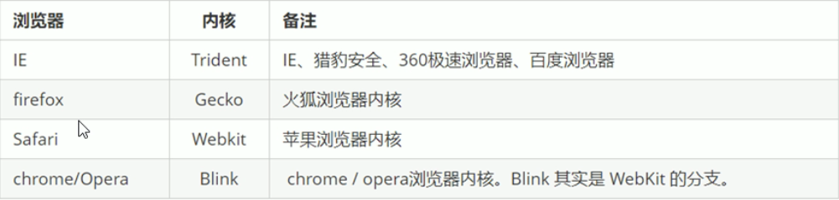

Web标准：

让文件在不同浏览器上显示出同样的效果

组成：

**结构：对网页元素进行整理（最重要）**

**表现：设置网页元素的版式、颜色、大小等**

**行为：交互效果相关的编写**

Web标准提出：结构、表现、行为互相分离